

Arauak
Hizkiekin hitzak sortzeko jokua da hau. Hizki bakoitzak puntuak balio ditu eta horiek batuz puntuazio osoa lortzen da.
hizki.appen bezala jokatu daiteke edo beste modu askotan. Edozein kasutan, jokuaren helburua hizkiekin hitzak sortzea da. Nahi izanez gero denbora limitea ezar daiteke.

Nola jokatu
Kartak nahastu eta 4 kartako 4 lerro sortu, hizki.app jokuan egiten den bezala.
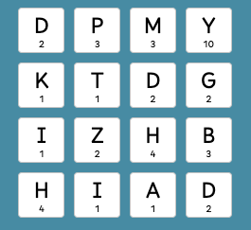
Ondoren kartekin hitzak sortzen saiatu, bata bestearean azpian.
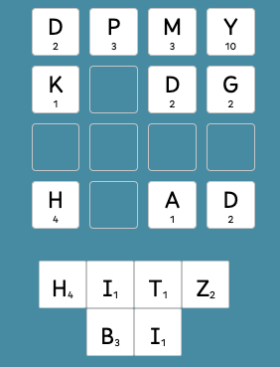
Hizkiak, ideiak edo denbora agortzerakoan puntuak kontatu:
- Batetik hizkien puntuak batu.
- Bestetik, hiru edo hizki gehiago duten hitzek, luzera bezainbeste puntu estra jasotzen dituzte.
Adibidez:
- AMA 3 puntu estra.
- LAPIKO 6 puntu estra.

Hitzak zuzenak diren ala ez erizpide ezberdinak erabil ditzakezu:
- Zu zeu ontzat eman.
- Jokalarien artean balioztatu.
- Hiztegi bat erabili. Liburua ala web guneetan:
- https://www.euskaltzaindia.eus/
- https://hiztegiak.elhuyar.eus/

Beste moduak jolasteko
Euskarbel
Kartak nahastu eta lehenengo 16 kartak atera. Ondoren saiatu hitzak sortzen baina hitzak gurutzatu ahal izango dituzu.

Buruz Buru (2-4 jokalari)
Kartak nahastu eta jokalari bakoitzari 16 karta eman. Ondoren bakoitzak hitzak sortu beharko ditu bere 16 kartekin.

https://hizki.app - Pello

